3.2. Рельеф. Основные формы рельефа
Рельеф – форма физической поверхности Земли, рассматриваемая по отношению к её уровенной поверхности.
Рельефом называется совокупность неровностей суши, дна океанов и морей, разнообразных по очертаниям, размерам, происхождению, возрасту и истории развития. При проектировании и строительстве железных, автомобильных и других сетей необходимо учитывать характер рельефа – горный, холмистый, равнинный и др.
Рельеф земной поверхности весьма разнообразен, но все многообразие форм рельефа для упрощения его анализа типизировано на небольшое количество основных форм (рис. 28).
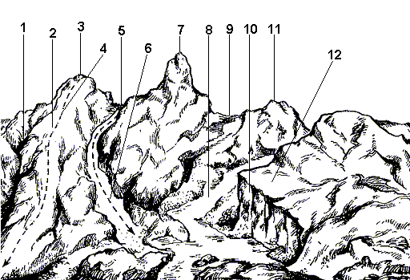
Рисунок 28 - Формы рельефа:
1 - лощина; 2 - хребет; 3, 7, 11 - гора; 4 - водораздел; 5, 9 - седловина; 6 - тальвег; 8 - река; 10 - обрыв; 12 - терраса
К основным формам рельефа относятся:
Гора – это возвышающаяся над окружающей местностью конусообразная форма рельефа. Наивысшая точка её называется вершиной. Вершина может быть острой – пик, или в виде площадки – плато. Боковая поверхность состоит из скатов. Линия слияния скатов с окружающей местностью называется подошвой или основанием горы.
Котловина – форма рельефа, противоположная горе, представляющая собой замкнутое углубление. Самая низкая точка её – дно. Боковая поверхность состоит из скатов; линия их слияния с окружающей местностью называется бровкой.
Хребет – это возвышенность, вытянутая и постоянно понижающаяся в каком – либо направлении. У хребта два склона; в верхней части хребта они сливаются, образуя водораздельную линию, или водораздел.
Лощина – форма рельефа, противоположная хребту и представляющая вытянутое в каком – либо направлении и открытое с одного конца постоянно понижающееся углубление. Два ската лощины; сливаясь между собой в самой низкой части её образуют водосливную линию или тальвег, по которой стекает вода, попадающая на скаты. Разновидностями лощины являются долина и овраг: первая является широкой лощиной с пологими задернованными скатами, вторая – узкая лощина с крутыми обнаженными скатами. Долина часто бывает ложем реки или ручья.
Седловина – это место, которое образуется при слиянии скатов двух соседних гор. Иногда седловина является местом слияния водоразделов двух хребтов. От седловины берут начало две лощины, распространяющиеся в противоположных направлениях. В горной местности через седловины обычно пролегают дороги или пешеходные тропы; поэтому седловины в горах называют перевалами.

3.3. Изображение рельефа на планах и картах
Для решения инженерных задач изображение рельефа должно обеспечивать: во-первых, быстрое определение с требуемой точностью высот точек местности, направления крутизны скатов и уклонов линий; во-вторых, наглядное отображение действительного ландшафта местности.
Рельеф местности на планах и картах изображают различными способами (штриховкой, пунктиром, цветной пластикой), но чаще всего с помощью горизонталей (изогипсов), числовых отметок и условных знаков.
Горизонталь на местности можно представить как след, образованный пересечением уровенной поверхности с физической поверхностью Земли. Например, если представить холм, окружённый неподвижной водой, то береговая линия воды и есть горизонталь (рис. 29). Лежащие на ней точки имеют одинаковую высоту.
Допустим, что высота уровня воды относительно уровенной поверхности 110 м (рис. 29). Предположим теперь, что уровень воды упал на 5 м и часть холма обнажилась. Кривая линия пересечения поверхностей воды и холма будет соответствовать горизонтали с высотой 105 м. Если последовательно снижать уровень воды по 5 м и проектировать кривые линии, образованные пересечением поверхности воды с земной поверхностью, на горизонтальную плоскость в уменьшенном виде, то получим изображение рельефа местности горизонталями на плоскости.
Таким образом кривая линия, соединяющая все точки местности с равными отметками, называется горизонталью.
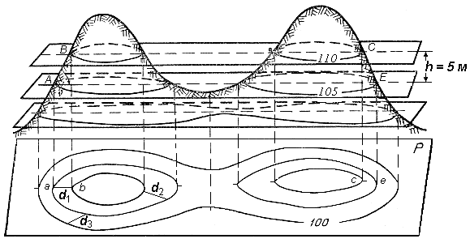
Рисунок 29 - Способ изображения рельефа горизонталями
При решении ряда инженерных задач необходимо знать свойства горизонталей:
1. Все точки местности, лежащие на горизонтали, имеют равные отметки.
2. Горизонтали не могут пересекаться на плане, поскольку они лежат на разных высотах. Исключения возможны в горных районах, когда горизонталями изображают нависший утес.
3. Горизонтали являются непрерывными линиями. Горизонтали, прерванные у рамки плана, замыкаются за пределами плана.
4. Разность высот смежных горизонталей называется высотой сечения рельефа и обозначается буквой h.
Высота сечения рельефа в пределах плана или карты строго постоянна. Её выбор зависит от характера рельефа, масштаба и назначения карты или плана. Для определения высоты сечения рельефа иногда пользуются формулой
h = 0,2 мм · М,
где М – знаменатель масштаба.
Такая высота сечения рельефа называется нормальной.
5. Расстояние между соседними горизонталями на плане или карте называется заложением ската или склона. Заложение есть любое расстояние между соседними горизонталями (см. рис. 29), оно характеризует крутизну ската местности и обозначается d.
Вертикальный угол, образованный направлением ската с плоскостью горизонта и выраженный в угловой мере, называется углом наклона ската ν (рис. 30). Чем больше угол наклона, тем круче скат.
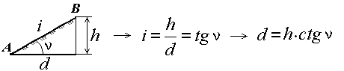
Рисунок 30 - Определение уклона и угла наклона ската
Другой характеристикой крутизны служит уклон i. Уклоном линии местности называют отношение превышения к горизонтальному проложению. Из формулы следует (рис. 30), что уклон безразмерная величина. Его выражают в сотых долях (%) или тысячных долях – промиллях (‰).
Если угол наклона ската до 45°, то он изображается горизонталями, если его крутизна более 45°, то рельеф обозначают специальными знаками. Например, обрыв показывается на планах и картах соответствующим условным знаком (рис. 31).
Изображение основных форм рельефа горизонталями приведено на рис. 31.
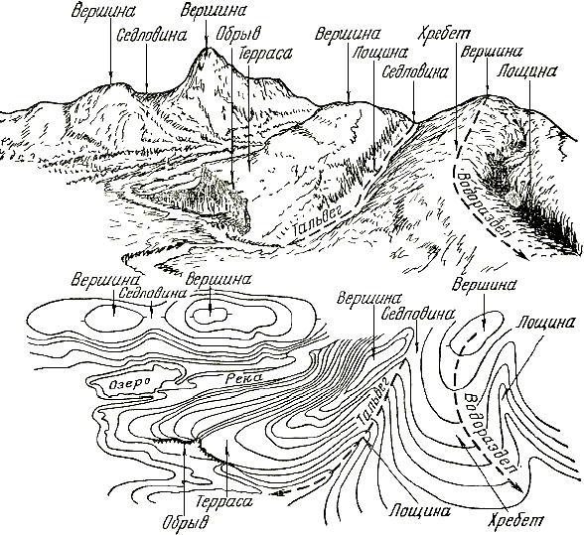
Рисунок 31 - Изображение форм рельефа горизонталями
Для изображения рельефа горизонталями выполняют топографическую съемку участка местности. По результатам съемки определяют координаты (две плановые и высоту) для характерных точек рельефа и наносят их на план (рис. 32). В зависимости от характера рельефа, масштаба и назначения плана выбирают высоту сечения рельефа h.
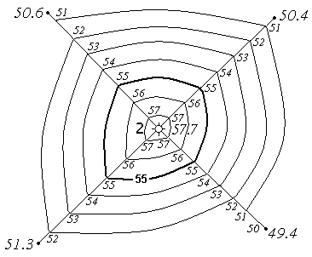
Рисунок 32 - Изображение рельефа горизонталями
Для инженерного проектирования обычно h = 1 м. Отметки горизонталей в этом случае будут кратны одному метру.
Положение горизонталей на плане или карте определяется с помощью интерполирования. На рис. 33 приведено построение горизонталей с отметками 51, 52, 53, 54, 55, 56, 57 м. Горизонтали кратные 5 или 10 м проводят на чертеже утолщенными и подписывают. Подписи наносят таким образом, чтобы верх цифр указывал сторону повышения рельефа. На рис. 33 подписана горизонталь с отметкой 55 м.
Там, где заложения больше, наносят штриховые линии (полугоризонтали). Иногда, чтобы сделать чертеж более наглядным, горизонтали сопровождают небольшими черточками, которые ставятся перпендикулярно горизонталям, по направлению ската (в сторону стока воды). Эти черточки называются бергштрихи.

